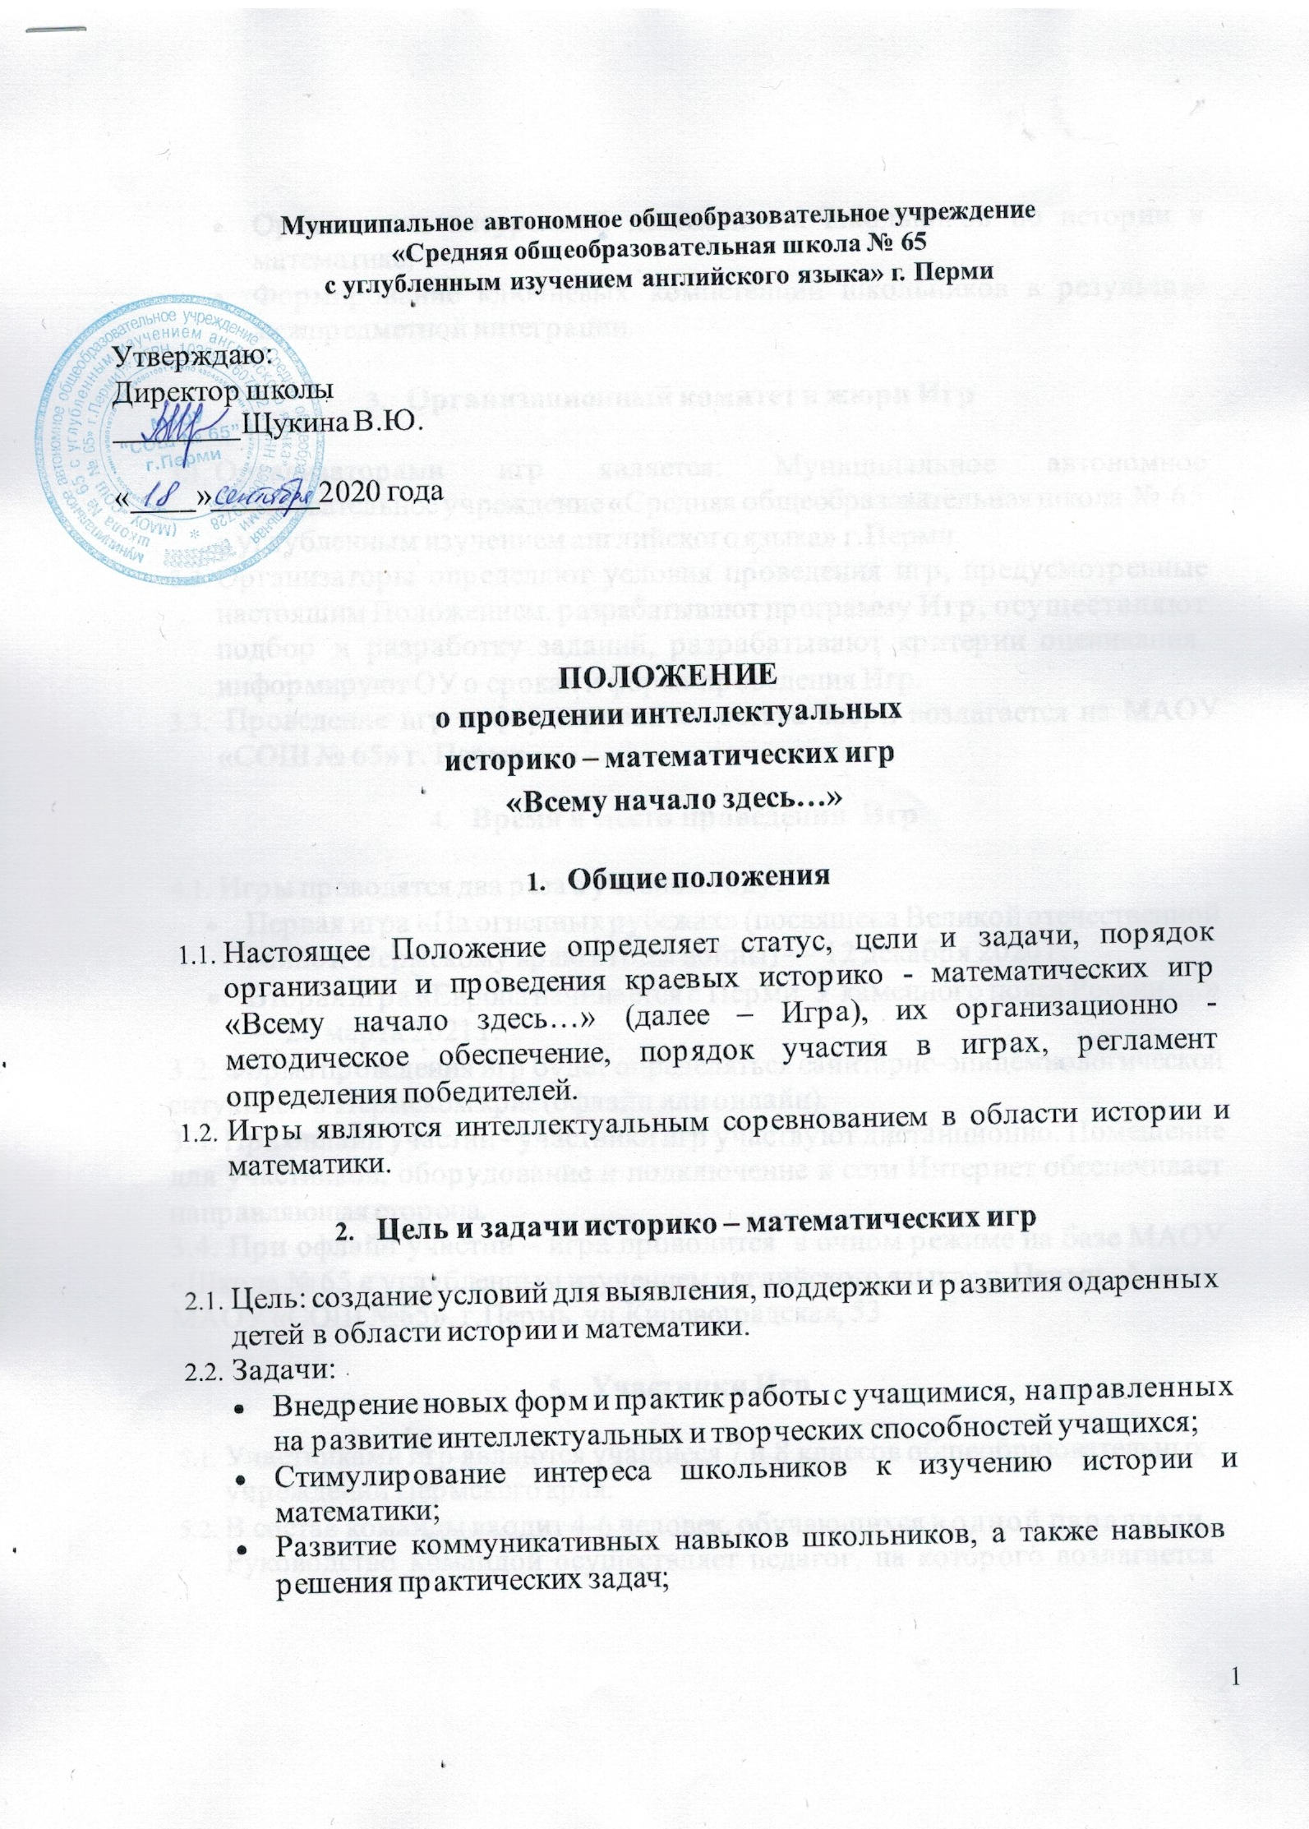

* + - Организация внеурочной деятельности школьников по истории и математике;
    - Формирование ключневых компетенций школьников в результате межпредметной интеграции.

1. Организационный комитет и жюри Игр
   1. Организаторами игр является: Муниципальное автономное образовательное учреждение «Средняя общеобразовательная школа № 65 с углубленным изучением английского языка» г.Перми.
   2. Организаторы определяют условия проведения игр, предусмотренные настоящим Положением, разрабатывают программу Игр, осуществляют подбор и разработку заданий, разрабатывают критерии оценивания, информируют ОУ о сроках и форме проведения Игр.
   3. Проведение игр и формирование состава жюри возлагается на МАОУ «СОШ № 65» г. Перми.
2. Время и место проведения Игр
   1. Игры проводятся два раза в учебном году:

* Первая игра «На огненных рубежах» (посвящена Великой отечественной войне и Пермскому краю в годы войны) — 12 декабря 2020 г.
* Вторая игра в форме web- квеста «Время и деньги» — 20 марта 2021 г.

3.2. Форма проведения игр будет определяться санитарно-эпидемиологической ситуацией в Пермском крае (офлайн или онлайн).

3.3. При онлайн участии - участники игр участвуют дистанционно. Помещение для участников, оборудование и подключение к сети Интернет обеспечивает направляющая сторона.

3.4. При офлайн участии – игра проводится в очном режиме на базе МАОУ «Школа № 65 с углубленным изучением английского языка» г. Перми. Адрес: МАОУ «СОШ №65», г.Пермь, ул.Кировоградская, 53.

1. Участники Игр
   1. Участниками игр являются учащиеся 7 и 8 классов общеобразовательных учреждений Пермского края.
   2. В состав команды входит 4-6 человек, обучающихся в одной параллели. Руководство командой осуществляет педагог, на которого возлагается ответственность за жизнь и здоровье детей в течение всего периода проведения игр.
   3. Одно общеобразовательное учреждение может представлять не более  
      2 команд, по одной команде из каждой параллели.
   4. Для регистрации необходимо заполнить заявку на участие в гугл форме. <https://docs.google.com/forms/d/e/1FAIpQLSejPI4xvsxInfBWOXGMasPEMqrDb_YNdWLv-3YxxSZ7CMA3cg/viewform> (Приложение 1)
   5. Участие в Играх является платным 300 руб. с команды. (Приложение 2)

Подтверждение участия в Играх, т.е. квитанцию (чек) об оплате, скан договора на оказание ДОУ (Приложение 3) (заполненный и подписанный одним из родителей участника команды) высылаются на электронный адрес [selkova59@mail.ru](mailto:selkova59@mail.ru) с указанием темы «Игра_Название команды_ОУ». Все материалы направлять вложенными файлами в одном письме.

1. Проведение игры, подведение итогов и награждение победителей
   1. Игры и их правила оглашаются перед началом соревнований. Игры проводятся по строгим правилам с обеспечением открытой отчетности и результативности работы каждой команды в течении всей игры.
   2. Структура Игр:

I этап – «Разминка» (События, личности и география в цифрах и числах)

II этап – «Математические задачи в исторических событиях»

III этап – «Историческая задача на ставку»

В каждом этапе команда - участница Игр выбирает категорию и стоимость задания. За фиксированное время команде необходимо предоставить жюри свой ответ. По результатам прохождения трех этапов команды занимают места согласно рейтингу.

* 1. Призерами Игр объявляются команды, набравшие наибольшее количество баллов, не являющиеся победителями. Решение о количестве команд-призеров определяется жюри.
  2. Все участники Игр получают сертификат участника.
  3. Победители и призёры награждаются дипломами.

1. Условия финансирования
   1. Организационный взнос составляет 300 руб. с команды. (Приложение 2)
2. **Видео и фотосъемка мероприятия**

7.1. Регистрация участника на игру означает его согласие или согласие его представителей на использование его изображения, полученного фото-и видеосъемкой соревнований.

7.2.Организаторы игры осуществляют фото- и видеосъемку  
без ограничений. Организаторы оставляют за собой право использовать полученные ими во время проведения игры фото- и видеоматериалы  
по своему усмотрению в рамках уставной деятельности, а также рекламы проводимых мероприятий.

1. **Контакты организаторов мероприятия**

8.1. Муниципальное автономное образовательное учреждение «Средняя общеобразовательная школа № 65 с углублённым изучением английского языка» г.Пермь, ул.Кировоградская, 53, тел.: +7 (342) 283-30-28.

Руководители игр:

Селькова Ольга Юрьевна (учитель истории) – телефон 8(909)117-22-07, адрес электронной почты [selkova59@mail.ru](mailto:selkova59@mail.ru)

Кудымова Ольга Александровна (учитель математики) – телефон 8(982)457-33-82, адрес электронной почты [olgkud77@mail.ru](mailto:olgkud77@mail.ru)

Подробности на сайте: http://school65perm.ru

Приложение №1

Для регистрации необходимо заполнить заявку на участие в гугл форме. <https://docs.google.com/forms/d/e/1FAIpQLSejPI4xvsxInfBWOXGMasPEMqrDb_YNdWLv-3YxxSZ7CMA3cg/viewform>

**Заявка на участие**

в открытых краевых историко-математических играх  
 «Всему начало здесь…»

Наименование ОУ _____________________________________________

Населенный пункт _____________________________________________

**Название команды** _____________________________________________

Класс_________________________________________________________

Руководитель команды __________________________________________

Телефон руководителя команды___________________________________

Электронный адрес руководителя команды _________________________

Списочный состав команды:

|  |  |
| --- | --- |
| **№ п/п** | **ФИО** |
| Участник 1 |  |
| Участник 2 |  |
| Участник 3 |  |
| Участник 4 |  |
| Участник 5 |  |
| Участник 6 |  |

Приложение №2

**Реквизиты для оплаты организационного взноса в историко – математических играх**

(квитанция или чек, скан договора на оказание ДОУ (заполненный и подписанный одним из родителей участника команды) в электронном виде высылаются на почту организаторов [selkova59@mail.ru](mailto:selkova59@mail.ru) )

Получатель:

Департамент финансов администрации города Перми (МАОУ «СОШ № 65» г.Перми, л/с 08930005243)

р/с 40701810157733000003 в Отделение Пермь г.Пермь

БИК 045773001

ИНН 5908019728

КПП 590801001

ОГРН 1025901607852

ОКПО 43045556

**Назначение платежа: КБК 00000000000000000131;**

**Дополнительные платные образовательные услуги «Историко-математические игры»**

**Ф.И.О. плательщика, название команды, школа, класс**

Приложение 3

**ДОГОВОР № ______**

об оказании дополнительных платных услуг и об условиях организации проведения Краевой интеллектуальной историко – математической игры «Всему начало здесь…» на базе МАОУ «СОШ № 65 с углубленным изучением английского языка» г. Перми

г.Пермь «___»_____________2020 г.

МАОУ «СОШ № 65 с углубленным изучением английского языка» г.Перми, именуемое в дальнейшем МАОУ «СОШ № 65», в лице директора Щукиной Веты Юрьевны, действующей на основании Устава, в дальнейшем «Исполнитель» с одной стороны, и

_____________________________________________________________________________

(ФИО родителя или лица, его заменяющего)

именуемый в дальнейшем «Заказчик», с другой стороны, заключили в соответствии с Гражданским кодексом Российской Федерации, законами Российской Федерации «Об образовании» и «О защите прав потребителей», а также Правилами оказания платных образовательных услуг в сфере дошкольного и общего образования, утвержденными Постановлением Правительства Российской Федерации от 05.07.2001г. №505 «Об утверждении Правил оказания платных образовательных услуг в сфере дошкольного и общего образования», настоящий договор о нижеследующем:

1. **Предмет договора**

     Исполнитель предоставляет, а Заказчик оплачивает дополнительные платные услуги, а именно, участие

___________________________________________________________________________________ ,

(ФИО ребенка)

Учащегося (учащейся)___________класса,

___________________________________________________________________________________

(образовательное учреждение)

в дальнейшем «Потребитель», в Краевой интеллектуальной историко – математической игре «Всему начало здесь…» на базе МАОУ «СОШ № 65 с углубленным изучением английского языка» г. Перми в срок, определенный настоящим договором.

1. **Обязанности Исполнителя**

Исполнитель обязан:

* 1. Организовать и обеспечить надлежащее исполнение услуг, предусмотренных разделом 1 настоящего договора. Дополнительные платные услуги оказываются в соответствии с планом, представленным в Положении о проведении Краевых историко – математических играх на базе МАОУ «СОШ № 65 с углубленным изучением английского языка» г. Перми
  2. Обеспечить для проведения Краевой Игры помещения, соответствующие санитарным и гигиеническим требованиям, а также оснащение, соответствующее обязательным нормам и правилам, предъявляемым к процессу при офлайн проведении.
  3. Во время оказания дополнительных платных услуг проявлять уважение к личности Потребителя, оберегать его от всех форм физического и психологического насилия, обеспечить условия укрепления нравственного, физического и психологического здоровья, эмоционального благополучия Потребителя с учетом его индивидуальных особенностей.

2.4. Осуществлять первичное медицинское обслуживание.

2.5. Уведомить Родителя:

- в случае заболевания ребенка;

- необходимости помещения его в лечебное учреждение;

- о нарушении учащимся режимных моментов и требований МАОУ «СОШ № 65»

**3. Обязанности Заказчика**

3.1. Представить в срок все необходимые документы (договор об оказании ДОУ, квитанцию платежного поручения об оплате взноса).

3.2. Обеспечить явку ребенка на Краевую Игру согласно положению об играх.

  3.3. Проявлять уважение к педагогам, администрации и техническому персоналу Исполнителя.

   3.4. Возмещать ущерб, причиненный Потребителем имуществу Исполнителя в соответствии с законодательством Российской Федерации.

**4. Обязанности Потребителя**

     (для договора с Потребителем, достигшим 14-летнего возраста)

     Потребитель обязан:

Представить в срок все необходимые документы (договор об оказании ДОУ, квитанцию платежного поручения об оплате взноса).

  4.1. Прийти вовремя в МАОУ «СОШ № 65» на Краевую Игру при офлайн проведении.

  4.2. Соблюдать учебную дисциплину и общепринятые нормы поведения, в частности, проявлять уважение к педагогам, администрации и техническому персоналу Исполнителя и другим обучающимся, не посягать на их честь и достоинство.

    4.3. Бережно относиться к имуществу Исполнителя.

**5. Права Исполнителя, Заказчика, Потребителя**

     5.1. Исполнитель вправе отказать Заказчику и Потребителю в заключении договора на новый срок по истечении действия настоящего договора, если Заказчик, Потребитель в период его действия допускали нарушения, предусмотренные гражданским законодательством и настоящим договором и дающие Исполнителю право в одностороннем порядке отказаться от исполнения договора.

    5.2. Заказчик вправе требовать от Исполнителя предоставления информации:

     по вопросам, касающимся организации и обеспечения надлежащего исполнения услуг, предусмотренных разделом 1 настоящего договора, деятельности Исполнителя;

    5.3. Потребитель вправе:

     обращаться к работникам Исполнителя по всем вопросам организации и проведения Краевых Игр;

     получать полную и достоверную информацию об итоговых результатах игры;

     пользоваться имуществом Исполнителя, необходимым для обеспечения выступления на Краевой игре при офлайн проведении.

**6. Основания изменения и расторжения договора**

     6.1. Условия, на которых заключен настоящий договор, могут быть изменены либо по соглашению сторон, либо в соответствии с действующим законодательством Российской Федерации.

     6.2. Потребитель, достигший 14-летнего возраста, вправе в любое время расторгнуть настоящий договор только с письменного согласия законных представителей при условии оплаты Исполнителю фактически понесенных расходов и услуг, оказанных до момента отказа.

     От имени Потребителя в возрасте от 6 до 14 лет договор в любое время может быть расторгнут Заказчиком при условии, указанном в разделе 1 настоящего пункта.

     6.3. Настоящий договор может быть расторгнут по соглашению сторон. По инициативе одной из сторон договор может быть расторгнут по основаниям, предусмотренным действующим законодательством Российской Федерации.

     6.4. Помимо этого Исполнитель вправе отказаться от исполнения договора, если Заказчик нарушил сроки оплаты услуг по настоящему договору .

    6.5. Если Потребитель своим поведением систематически нарушает права и законные интересы других обучающихся и работников Исполнителя или препятствует нормальному проведению игры.

Договор считается расторгнутым со дня письменного уведомления Исполнителем Заказчика (Потребителя) об отказе от исполнения договора.

**7. Ответственность за неисполнение или ненадлежащее исполнение обязательств по настоящему договору**

    7.1. В случае неисполнения или ненадлежащего исполнения сторонами обязательств по настоящему договору они несут ответственность, предусмотренную гражданским законодательством и законодательством о защите прав потребителей, на условиях, установленных этим законодательством.

**8. Стоимость участия в Краевой историко-математической игре «Всему начало здесь…» на базе МАОУ «СОШ № 65 с углубленным изучением английского языка» г. Перми и порядок расчетов:**

8.1. Общая сумма участия в Краевой историко-математической игре «Всему начало здесь…» на базе МАОУ «СОШ № 65 с углубленным изучением английского языка» г. Пермисоставляет – **300 рублей 00 коп.** (триста рублей 00 копеек) за команду.

Указать сумму (цифрами и прописью)_________________________________________________

**9. Срок действия договора**

9.1. Срок действия договора с 12 декабря 2020 г. по 20 марта 2021 года.

9.2. Договор вступает в силу с момента его подписания.

9.3. Настоящий договор заключается в 2-х экземплярах.

**10. Адреса и реквизиты Сторон**

|  |  |  |
| --- | --- | --- |
| Муниципальное автономное общеобразовательное учреждение  "Средняя общеобразовательная школа № 65 с углубленным изучением английского языка" г. Перми  Адрес: 614113, г. Пермь,  ул. Кировоградская д.53  телефон 283-30-86  ИНН 5908019728  КПП 590801001  Расчетный счет  р/счет№ 40701810157733000003 в Отделение Пермь г.Пермь  лицевой счет 08930005243  БИК 045773001  Код по ОКПО 43045556  ОГРН 1025901607852  Директор____________ В.Ю.Щукина | Родитель (ФИО)  ____________________________________________________  Дата рождения ____________  Паспорт серия _____________№___________  Выдан (кем)__________________  __________________________  ____________________________________________________  Дата выдачи____________________  ИНН _______________________  СНИЛС___________________  Домашний адрес, индекс____________________  ____________________________________________________  телефон___________________  ________/________________/ | Учащийся, достигший 14 лет (ФИО)  ________________________________________________  Дата рождения __________  Паспорт серия _____________№_________  Выдан (кем)_____________  ________________________  ________________________________________________  Дата выдачи_________________  ИНН ___________________  СНИЛС_________________  Домашний адрес, индекс__________________  ________________________________________________  телефон_________________  ___________/____________/ |